PLAN DE ACCIÓN
FECHA:

ANÁLISIS PREVIO ¿COMO ESTOY YO A DÍA DE HOY?
PUNTOS FUERTES
PUNTOS DÉBILES

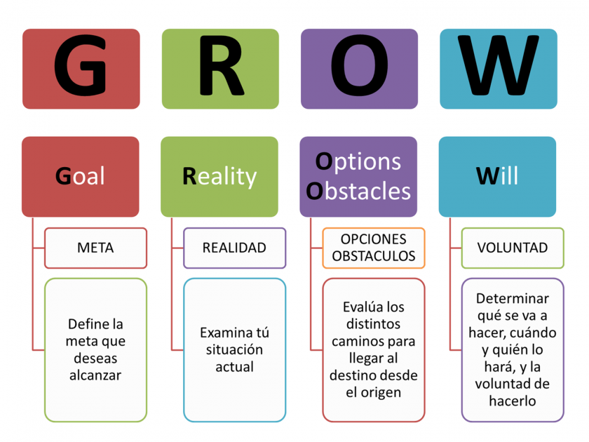

OBJETIVO : QUÉ

ACCIONES A SEGUIR: CÓMO | TIMMING (CUANDO) | INDICADORES
OBSTÁCULOS : pueden dificultar la realización de accion |  | Acciones o recursos para superar los obstáculos

¿CÓMO QUIERO SER/ESTAR O GESTIONAR?

